Муниципальная бюджетная образовательная организация дополнительного образования

**«Детский образовательно-оздоровительный Центр «Кристалл»**

**Методические рекомендации**

**по теме:**

**«Чтение карты — важный технический прием в спортивном ориентировании»**

***Разработала:* Платицина Елена Анатольевна**

**методист, педагог дополнительного**

**образования объединения**

**«Спортивное ориентирование»**

**г. Уварово, 2016г.**

**Содержание**

|  |  |  |
| --- | --- | --- |
| 1. | Пояснительная записка……………………………………………….. | 3 |
| 2. | Основная часть………………………………………………………… | 5 |
| 3. | Заключение…………………………………………………………….. | 13 |
| 4. | Список литературы……………………………………………………. | 14 |
|  | Приложение…………………………………………………………… | 15 |

1. **Пояснительная записка**

Спортивная карта – хрестоматия для ориентировщика, с её помощью можно представить характер и особенность местности. Спортивная карта посредством условных знаков дает форму и контуры застроенных территорий, расположение отдельных строений, изгородей, навесов, кормушек, колодцев, мостиков и др. На карте нанесены все пути сообщения. По карте можно определить рельеф, увидеть, где находятся просеки, вырубки, поляны, болота, озера, ручьи, но для этого нужно учиться «читать» карту по совокупности условных знаков уметь создавать картины окружающей природы. Помимо точного взаимного расположения объектов, спортивная карта позволяет определять расстояние. Для этого достаточно измерить его на карте и знать масштаб карты. Расстояния измеряются по карте и на местности: на карте – на глаз или по шкале планки компаса; на местности – на глаз, по времени движения, подсчётом пар шагов.

Умение читать карту - сложный технический навык, освоение и совершенствование которого продолжается в течение всего времени занятий спортивным ориентированием. В процессе изучения условных знаков, упражнений с картами в классе и на местности, участия в соревнованиях спортсмены совершенствуются в понимании изображения на картах различных по характеру ландшафтных районов.

На занятиях в классе с объемными моделями или на местности должен постепенно развиваться другой важный навык - опознавание ориентиров на местности и сопоставление их с картой, и наоборот. Это является основой определения своего местоположения по карте и на местности и составляет суть ориентирования вообще и спортивного ориентирования в частности.

Запоминанию условных знаков и приобретению навыков чтения карты способствуют многочисленные упражнения, например топографические диктанты, игры в топографическое лото, раскрашивание черно-белых карт, калькирование карт, отыскание на картах заданных условных знаков или ориентиров на время. Один из наиболее эффективных и комплексных способов быстрого освоения навыков чтения карты, опознавания ориентиров на местности, измерения расстояний и направлений - простейшая топографическая съемка местности.

Чтобы хорошо ориентироваться на незнакомой местности, знать, где находишься, уметь выбрать лучший путь и пройти к намеченной цели, нужно регулярно упражняться с картой и компасом, тренировать зрительную память наблюдательность.

В методических рекомендациях предлагаются варианты проведения занятий на тему «Карта, чтение карты». Объясняются важнейшие элементы ориентирования: обращение с компасом, чтение карты, выбор пути. Простота предлагаемых рекомендаций делает их доступными для широкого круга специалистов. А также методические рекомендации адресованы педагогам дополнительного образования, осуществляющим свою деятельность в туристско-краеведческой направленности.

Умение работать с картой — один из главных залогов успеха на соревнованиях. Для достижения высоких результатов необходимо не только виртуозное понимание всего, что стоит за знаками на карте, но и предельное сокращение времени работы с ней. Надо развить точность и скорость работы с картой, пространственное воображение, память на карту и местность. Без любого из этих качеств успех невозможен даже при самых блестящих общих знаниях топографии и замечательных физических данных.

1. **Основная часть**

Чтение карты — важный технический прием. Особенно много времени на него тратят новички. Глядя на карту, за условными знаками надо видеть местность, глядя на местность — видеть карту.

Обучение начинается со специальных занятий с картой для начинающих без физической нагрузки.

Это обучение включает в себя определённое количество занятий, которые, в свою очередь, должны повторяться в зависимости от освоения материала обучающимися, и определяется педагогом. Занятия не идут одно за другим, а имеют определенные промежутки по времени для наилучшего усвоения материала.

Первый этап.

Количество занятий: 3

Группа 15 человек.

Первый год обучения.

**Тема: «Ч то такое карта?»**

**Цель занятия:** формирование у детей знаний о карте.

**Задачи занятия:**

- знакомство обучающихся с картой, рассказ обо всех обозначениях на карте, топографических знаках, определение отличия спортивных топографических карт от географических планов местности;

- закрепление полученных знаний посредством тренировочных упражнений.

- рассказ о технике безопасности на занятиях на местности.

- способствовать развитию логического мышления, внимания;

- беседа о культуре поведения и спортивной этике.

**Оборудование и методическое обеспечение:** карта полушарий, глобус, план-схема класса, призмы контрольных пунктов, карты, большой плакат со спортивной картой и нанесенным на ней заданным направлением, заранее расставленные по контрольным точкам на местности призмы - КП.

**Методы:** словесный (рассказ, беседа); наглядный (работа с картой); практический (упражнение); создание ситуации успеха.

**Структура занятия.**

Первая часть – теоретическая; вторая часть - практическое применение полученных знаний.

**Теоретическая часть**. Знакомство с картой (см. Приложение 1)

**Практическая часть** (см. Приложение 1)

Второй этап.

Количество занятий: 5

Группа 15 человек.

Первый год обучения.

**Тема: «Компас. Устройство и правила применения»**

**Цель занятия:** научить владению компасом и контролю направления.

**Задачи занятия:**

- показать компас, объяснить его устройство и принцип работы;

- объяснить, при каких условиях компас может неправильно работать и привести к ошибке при выборе и прохождении маршрута;

- объяснить, что такое аварийный азимут и когда им надо пользоваться.

**Оборудование и методическое обеспечение:** компас, карты, карточки с заданиями, большой плакат со спортивной картой и нанесенным на ней заданным направлением, заранее расставленные по контрольным точкам на местности призмы - КП.

**Методы:** словесный (рассказ, беседа); наглядный (работа с картой); практический (упражнение); создание ситуации успеха.

**Организация учебно-тренировочного занятия.**

Важно показать детям, как нужно держать карту и компас, как их совмещать для наиболее эффективного использования.

**Структура занятия.**

Первая часть – теоретическая; вторая часть - практическое применение полученных знаний – в классе и на местности.

**Теоретическая часть** Виды компасов, устройство спортивного компаса (см. Приложение 2)

**Практическая часть.** (см. Приложение 3)

Обучающимся предлагается выполнить тренировочные упражнения:

-определить все основные и промежуточные направления;

- научить владеть компасом;

- ориентировать карты относительно севера;

- определить азимут и обратный азимут;

- научить прохождению дистанцию по азимуту.

**Домашнее задание:** потренироваться в ориентировании карты с помощью компаса, научиться определять расстояние между объектами без использования линейки, чтобы знать и уметь это ко времени индивидуальных занятий на местности (прохождение дистанции самостоятельно, без педагога).

**Подведение итогов:** выявление недостаточно усвоенного материала, ответы на вопросы, которые возникли у обучающихся. В случае недостаточного освоения материала занятие можно повторить в более сжатом виде, а также в индивидуальном порядке.

Третий этап.

Количество занятий: 4

Группа 15 человек.

Первый год обучения

**Тема: «Условные знаки спортивных карт»**

**Цель занятия:** изучение условных знаков спортивных карт.

**Задачи занятия:**

- научить понимать условные знаки спортивных карт;

- научить умению быстро читать и правильно понимать карту.

**Оборудование и методическое обеспечение:** карты, карточки с заданиями, **Методы:** словесный (рассказ, беседа); наглядный (работа с картой); практический (упражнение); создание ситуации успеха.

**Организация учебно-тренировочного занятия.**

Затем следует разобрать с детьми непосредственно план местности и уделить внимание каждому топографическому знаку, т.е. объяснить, что означает каждый знак и как на местности выглядит объект, который он обозначает. Объяснить значение каждого цвета на карте.

**Структура занятия.**

Первая часть – теоретическая; вторая часть - практическое применение полученных знаний.

**Теоретическая часть.** (см. Приложение 4)

Объяснение нового материала

**Практическая часть.** (см. Приложение 5)

Обучающимся предлагается выполнить тренировочные упражнения:

- тестовые задания;

- топографический диктант;

-с помощью карты и таблиц знаков найти объекты на плане местности, определить расстояние от одного объекта до другого, выбрать маршрут движения и рассказать, какие препятствия будут на пути.

**Домашнее задание:** постараться постепенно запомнить топографические знаки.

**Подведение итогов:** выявление недостаточно усвоенного материала, ответы на вопросы, которые возникли у обучающихся. В случае недостаточного освоения материала занятие можно повторить в более сжатом виде, а также в индивидуальном порядке.

Четвёртый этап.

Количество занятий: 4

Группа 15 человек.

Первый год обучения.

**Тема: Привязки, способы выбора маршрута, анализ маршрута движения до КП.**

**Цель занятия:**

-научить детей выбирать наиболее быстрый и легкий маршрут движения по дистанции;

-заложить основы навыков анализа при выборе маршрута движения. **Задачи занятия:**

-дать понятие «привязки», объяснить их значимость;

-познакомить с различными способами выбора маршрута;

-рассказать об особенностях движения в различных условиях пересеченной местности;

-с помощью карты и таблиц знаков найти объекты на плане местности, определить расстояние от одного объекта до другого, выбрать маршрут движения и рассказать, какие препятствия будут на пути.

-рассказать о техники безопасности во время занятий на пересеченной местности;

-закрепить полученные знания практическим применением. **Организация учебно-тренировочного занятия.**

Занятие желательно проводить в классе, где можно рассадить всех воспитанников полукругом лицом к педагогу.

**Структура занятия.**

Первая часть теоретическая, затем практическое применение полученных знаний, домашнее задание.

**Теоретическая часть**.

Обучающиеся получают спортивные карты, компасы, таблички с топографическими знаками. Педагог объясняет, что маршрут движения – это путь спортсмена от старта до финиша с прохождением контрольных пунктов, выбранный с использованием спортивной карты до начала движения по дистанции.

«Привязка».

«Привязки» - это наиболее чёткие, мало подверженные изменениям со временем объекты на местности.

Привязки нужны для того, чтобы проложить себе путь движения от КП до КП, т.к. в лесу можно быстро сбиться с маршрута ввиду постоянного маневрирования между различными естественными препятствиями и поэтому путь движения напрямик не подходит. Желательно по пути маршрута выбрать промежуточные привязки, чтобы сократить расстояние движения по азимуту, тем самым обеспечить себе наиболее точное прохождение дистанции без отклонений и потери времени.

Маршрут движения можно выбрать разный, это зависит от индивидуальных способностей спортсмена. Есть основные четыре приема выбора пути движения:

- по сети лесных дорог и тропинок;

- по грунту, с использованием крупных привязок (овраги, ямы, бугры, скалы, поляны, здания, водоемы и т.д.);

- движение по грунту с использованием более мелких привязок (микро рельеф, камни, одиноко стоящие деревья, кусты);

- по азимуту.

В реальных условиях движения по дистанции используются все четыре приема в зависимости от рельефа местности и заданного направления, а также от физических особенностей спортсмена и уровня владения техникой ориентирования. Например, спортсмену с хорошей физической подготовкой, но слабой техникой ориентирования лучше выбирать маршрут длиннее, но с использованием более четких привязок, чтобы не допустить ошибки. Спортсмену с противоположными навыками лучше сократить путь для сохранения физических сил. При выборе маршрута надо учитывать особенности местности, по которой предстоит движение, т.е. перепад высот, плотность зарослей кустарника, заболоченность почвы, количество и четкость привязок.

**Практическая часть.**

Обучающимся предлагается самим с помощью карты выбрать путь движения из пункта А в пункт Б, комментируя этапы маршрута. В процессе работы педагог разъясняет достоинства и недостатки выбранных маршрутов. **Домашнее задание:** обучающиеся получают карты с нанесёнными на них дистанциями. Предлагается нарисовать свой путь движения.

Проверку домашнего задания можно осуществить на следующей тренировке после физической подготовки или в начале занятия.

**Подведение итогов:** педагог в форме беседы определяет уровень усвоения нового материала и отвечает на вопросы, возникшие у обучающихся.

Пятый этап.

Количество занятий: 4

Группа 15 человек.

Первый год обучения

**Тема:** **«Реальный вид объектов, обозначенных на карте»**

**Цель занятия:**

-показать на местности все объекты, обозначенные на спортивной карте, рассказать об их особенностях, различиях;

-провести детей по выбранному маршруту, показать особенности движения в условиях пересечённой местности;

-заложить основу объемного представления местности с помощью карты.

**Задачи занятия:**

-показать, как реально выглядят объекты, обозначенные на карте;

-показать их особенности и различия;

-показать особенности движения в условиях пересеченной местности;

-провести обучающихся по маршруту, разбирая все составляющие движения (привязки, движение по азимуту, ориентирование карты без компаса, сложность движения по различной местности, концентрация внимания);

-закрепить полученные знания в форме « вопрос-ответ».

**Организация учебно-тренировочного занятия.**

Занятие нужно проводить в лесной или лесопарковой зоне.

**Структура занятия.**

Занятие практическое. Педагог выбирает лесной массив, планирует дистанцию, расставляет контрольные пункты в условленных местах. Обучающиеся получают спортивные карты, компасы, таблички с топографическими знаками. Педагог ходит по лесу с воспитанниками, обращая их внимание на различные объекты, обозначенные на карте, и показывая, как они выглядят на местности, отмечая их различия, особенности. Это очень важно, т.к. обучающимся трудно представить, как выглядят некоторые объекты на местности, потому что никогда не видели их в реальности, а зачастую никогда и не слышали таких названий (капонир, лощина, промоина, сухая канава, заболоченность, полуоткрытое пространство…), трудно представить реальный размер объекта, нарисованного на карте. Важно не просто показать одну яму или бугор; необходимо, чтобы они увидели их разные размеры и формы. Важно также показать различия похожих объектов, таких как микро-ямка и воронка, показать, с каких размеров начинается бугор, до каких пор ещё микро-бугорок, чем отличается лесная тропинка от лесной дороги и просеки.

К этой части занятия надо отнестись очень серьезно, ведь именно на этом занятии и формируется представление об объектах на местности и соотнесение их с условными обозначениями на карте. Таким образом закладываются основы объемного мышления, необходимые для чтения спортивной карты. Эти навыки будут развиваться и оттачиваться на протяжении долгого времени.

После теоретической подготовки педагог проводит обучающихся по заранее подготовленной дистанции, показывает, как происходит отметка на контрольном пункте. Во время движения обучающиеся следят по карте, отмечая пройденный маршрут. Педагог объясняет, почему он выбрал именно такой путь движения, рассказывает о плюсах и минусах, выделяя его преимущества относительно других вариантов. Необходимо наглядно показать, как определяется азимут, и пройти некоторое расстояние с его использованием, проговаривая все привязки по пути движения. Заранее подготовленная дистанция должна включать в себя варианты пути, выбираемые по четырем способам определения маршрута, описанным во втором занятии. Во время движения по дистанции педагог должен указывать, на какие объекты следует обращать внимание по пути, а какие пропускать, чтобы не терять концентрации внимания. От предельной собранности спортсмена зависит не только безошибочное прохождение по маршруту, но и движение без травм.

**Домашнее задание:** обучающимся предлагается еще раз проанализировать пройденный путь по заданному направлению, заново осмыслить все детали маршрута.

**Подведение итогов:** в процессе анализа занятия выясняется, что было непонятно, ликвидируются пробелы.

**Тема: «Практическое использование приобретённых знаний»**

**Цель занятия:**

предоставить возможность каждому обучающемуся на практике применить приобретенные знания работы со спортивной картой.

**Задачи занятия:**

-научить применять знания и навыки выбора маршрута движения по спортивной карте;

-положить начало формированию собственного стиля движения по дистанции для каждого обучающегося;

-предоставить возможность обучающимся самим принимать решение по выбору маршрута, формировать чувство уверенности в своём выборе. **Организация учебно-тренировочного занятия.**

Занятие нужно проводить в лесной или лесопарковой зоне.

**Структура занятия.**

Практическое занятие желательно провести по подгруппам, разделив группу пополам, т.к. это связанно с большой продолжительностью занятия. **Практическая часть.**

Педагог выбирает лесной массив, планирует дистанцию, расставляет контрольные пункты в условных местах. Дистанция при этом не должна планироваться сложной, т.е. с использованием разветвленной дорожной сети. Это делается для того, чтобы каждый ребенок мог точно прийти к контрольному пункту, и в его сознании формировалась уверенность в своих способностях.

Обучающиеся получают спортивные карты, компасы, таблички с топографическими знаками.

Педагог приводит детей к месту начала дистанции, объясняет задачи сегодняшнего занятия, определяет, кто на какой контрольный пункт будет провожатым, остальным дает задание следить по карте за маршрутом, отмечая его на карте.

Каждый из провожатых перед началом пути планирует свой маршрут, обсуждая его с преподавателем. Педагог корректирует маршрут, но исправляет только значительные ошибки. Таким образом, дается возможность воспитаннику самому осознать свою ошибку.

**Домашнее задание:** предлагается проанализировать пройденный путь по заданному направлению, определить, что было непонятно во время движения по маршруту.

**Подведение итогов:** анализируя занятие, педагог в индивидуальной беседе разбирает с обучающимися допущенные ими ошибки.

**Тема: «Совершенствование приобретенных знаний и умений»**

**Цель занятия:** научить воспитанников самостоятельно проходить дистанцию.

**Задачи занятия:**

-совершенствование знаний и навыков выбора маршрута движения по спортивной карте;

-преодоление психологического барьера самостоятельного выхода на дистанцию.

**Организация учебно-тренировочного занятия.**

Занятие нужно проводить в лесной или лесопарковой зоне. Воспитанники распределяются на звенья по два-три человека и группами с интервалами во времени проходят дистанцию без помощи педагога. **Структура занятия.**

Занятие полностью практическое. Дети делятся на группы, группы формируются по усмотрению педагога, в зависимости от индивидуальных особенностей обучающихся.

Практическая часть.

Педагог выбирает лесной массив, планирует дистанцию, расставляет контрольные пункты в условных местах. Дистанция при этом не должна планироваться сложной, т.е. с использованием разветвленной дорожной сети. Это делается для того, чтобы каждая группа без труда пришла к финишу, тем самым каждый ребёнок может утвердиться в своих силах.

Дети получают спортивные карты, компасы. Педагог приводит детей на начало дистанции, объясняет задачи занятия, распределяет воспитанников на звенья, учитывая способности каждого ребенка. Группа должна состоять из одного уже хорошо умеющего ориентироваться по спортивной карте ребенка и остальных менее подготовленных детей. Задача для группы - пройти всю дистанцию до финиша, поочередно проводя друг друга от КП к КП . Это занятие не должно быть ориентировано на время, что может у детей вызвать спешку и как результат – много ошибок.

После прохождения звеном дистанции, свой маршрут воспитанники обсуждают с педагогом. Преподаватель должен проанализировать маршрут движения группы и указать на ошибки. Это занятие следует проводить не меньше двух раз, причем еще один раз без учета времени прохождения дистанции. Остальные можно устроить в форме соревнования.

**Домашнее задание:** предлагается проанализировать пройденный путь по заданному направлению, определить причину своих ошибок.

**Подведение итогов**: хорошим результатом занятия можно считать полное прохождение дистанции каждым звеном.

**Тема: «Совершенствование приобретенных знаний и умений»**

**Цель занятия:**

научить воспитанников самостоятельно проходить дистанцию.

**Задачи занятия:**

-совершенствование знаний и навыков выбора маршрута движения по спортивной карте;

-преодоление психологического барьера самостоятельного выхода на дистанцию.

**Организация учебно-тренировочного занятия.**

Занятие нужно проводить в лесной или лесопарковой зоне. Каждый воспитанник самостоятельно проходит дистанцию.

**Структура занятия.**

Занятие полностью практическое. Дети индивидуально проходят дистанцию.

**Практическая часть.**

Педагог выбирает лесной массив, планирует дистанцию, расставляет контрольные пункты в условных местах. Дистанция планируется несколько сложнее, чем на предыдущих занятиях, но с учетом возрастной группы обучающихся. Каждый воспитанник отправляется на дистанцию самостоятельно через определенный промежуток времени. Детей желательно выпускать на дистанцию в зависимости от умения ориентироваться на местности по спортивной карте в такой последовательности: средние –слабые - сильные. Это делается для того, чтобы занятие не затянулась по времени. Это занятие следует проводить с временной отсечкой, чтобы уже на начальных этапах у детей формировалось чувство временных отрезков.

**Домашнее задание:** предлагается проанализировать пройденный путь по заданному направлению, определить причину своих ошибок.

**Подведение итогов:** хорошим результатом занятия можно считать полное прохождение дистанции каждым воспитанником.

**Заключение**

Умение быстро читать и правильно понимать карту в условиях бега по пересеченной местности — сложный технический навык. Его развитие и совершенствование занимают значительную долю времени в технической подготовке и продолжаются на протяжении всей спортивной деятельности.

Чтение карты включает в себя: знание условных знаков, умение определять общую характеристику местности (проходимость, пересеченность, сложность), представлять реальную местность по ее изображению условными знаками и пространственное соотношение ее частей и ориентиров.

Изучив тему «Карта. Чтение карты», юный ориентировщик может уже успешно осваивать другие технические приёмы.

Хороший ориентировщик использует параллельно и последовательно все освоенные технические приемы и способен выбирать наиболее подходящую модель решения. Владение основами техники создаёт предпосылки для эффективного решения задач ориентирования. Все элементы техники ориентирования взаимосвязаны и взаимообусловлены друг другом, четкое выполнение одного элемента способствует точному решению конкретной задачи на трассе соревнования.

По мере накопления опыта тренировок и соревнований у ориентировщика формируется хорошая основа технического мастерства и способность ориентировочного мышления, что приводит к уменьшению числа ошибок и повышает надежность выполнения задач.

Техническая подготовка спортсменов один из ключевых моментов для успешных выступлений в соревнованиях по ориентированию.

**Список литературы**

1. Акимов В.Г**.** Подготовка спортсмена-ориентировщика. БГУ, 1987. 176с.
2. Алёшин *В.М.* Карта в спортивном ориентировании. – М.: ФиС, 1983.146с.
3. Воронов Ю.С. Тесты и занимательные задачи для юных ориентировщиков: Учеб. пособие. М., 1998. С.13-16.
4. Иванов Е.И. Начальная подготовка ориентировщика. М.: Физкультура и спорт, 1985.157с.
5. Кивистик А.К. О технике и тактики в спортивном ориентировании. – Тарту, 1979. 171с.
6. Кисилёв В. Совершенствование техники и тактики в спортивном ориентировании. – М.: Госкомиздат, 1988.156с.
7. Кошельков С.А. Обеспечение безопасности при проведении туристских слётов и соревнований учащихся. – М.: ЦДЮТур МО РФ, 1997.
8. Куликов В., Константинов Ю. Топография и ориентирование в туристском путешествии. – М.: ЦДЮТиК МО РФ, 2003. 143с.
9. Нурмима В. Спортивное ориентирование /Под ред. Лукьянова П.И.,1997. 148 с.
10. Огородников Б.И., Моисеенков А.Л., Приймак Е.С. Сборник упражнений по спортивному ориентированию. М.: Физкультура и спорт, 1980. 72 с.
11. Огородников Б.И., Кирчо А.Н., Крохин Л.А. Подготовка спортсменов ориентировщиков. М.: Физкультура и спорт, 1987. 131 с.
12. Тыкул В.И. Спортивное ориентирование: Пособие для руководителей кружков внешкольных учреждений. М.: Просвещение, 1990. 46с.
13. Усыскин Г.С. В классе, в парке, в лесу. М.:ЦЮДЮТур,1997.
14. Фесенко Б.А. Книга молодого ориентировщика. М.: ЦДЮТур, 1997.

Приложение 1

**Занятие 1**

Ход занятия

**План занятия:**

1. Организационный момент – 2 мин.
2. Вводная часть – 1 мин.
3. Проверка знаний по предшествующей теме и подготовка к восприятию нового материала– 5 мин.
4. Объяснение новой темы – 13 мин.

* Изложение новой темы – 13 мин.

1. Физкультминутка – 2 мин.

* Практическая работа (выполнение заданий на листах за партой) – 20 мин

1. Работа с картой 1:1 для школьных предметов – 5 мин.
2. Работа с картой 1:1 для геометрических предметов – 5 мин
3. Вычерчивание плана макета – 10 мин.
4. Подведение итогов занятия – 2 мин.

1. Организационный момент

Учащиеся занимают места за партами, готовят письменные принадлежности.

2. Вводная часть

Педагог рассказывает введение в тему, тем самым мотивируя детей на самостоятельное определение темы занятия, объявляет цель занятия, объясняет требования и план занятия.

Введение.

Путешествие – это встречи с неведомым, удивительным, новым, полные трудностей и опасностей.

Что двигало людьми, покидавшими обжитые места? Наверное, прежде всего любопытство, любознательность, стремление к5 новому. Ничто так не способствовало развитию человечества, как путешествия по земному шару, где проверялись возможности человека, совершенствовались целеустремлённость, настойчивость, выносливость, терпение, где людям приходилось преодолевать трудности, находить выход из, казалось бы, безвыходных ситуаций, достигать невозможного. Великие путешественники, первооткрыватели для многих поколений, становились образцом мужества, самоотверженности, силы духа.

Человек путешествовал всегда, с тех пор, как появился на Земле, и на протяжении двух с половиной миллионов лет никогда не останавливался, перемещаясь с одного континента на другой. По пути он постоянно делал открытия: вот река, вот лес, вот болото, а там дальше – огромное море.

Я думаю, и все вы очень любите путешествовать. Прихватив компас, провизию, палатку и …. **карту**, интересно провести на лоне природы неделю-две и не пожалеешь. А прибегнув к **карте,** ты можешь пустится в пешие походы. Ты будешь пробираться сквозь шумящий сосняк и сверкающую белизной берёзовую рощу, через болота и скалы, то по тихой лесной дороге. То по берегу поблескивающего озерка или через весело струящийся ручеёк.

Круглый год ты можешь в полной мере наслаждаться неповторимой красотой каждого из его времён. И пусть то будет, таинственно пленяющая весна с ярко-синим небом или тёплый светлый летний вечер, ясный и прозрачный осенний день или короткий зимний день с искрящимися сугробами – если ты увлечён спортивным ориентированием, у тебя в руках ключ, открывающий доступ к наисокровеннейшим и прекраснейшим тайнам природы, так как ориентирование это лесной вид спорта.

3. Проверка знаний по предшествующей теме и подготовка к восприятию нового

Фронтальный опрос. Прежде чем мы с вами начнем изучать новый материал, давайте вспомним, какую тему мы рассматривали на прошлом занятии.

Ответ: Стороны горизонта – основные и промежуточные

4.Объяснение новой темы

Сейчас мы будем вместе вникать в секреты ориентирования. И, вначале, уделим внимание одному из «главных инструментов» - карте. Можно без всяких оговорок сказать, что карта – хрестоматия ориентировщика, ибо с её помощью он может выяснить характер и особенности местности. По карте он увидит, где какие дороги, какой рельеф, где хвойный, а где лиственный лес, где озёра и реки, где населённые пункты. Но для уяснения всего этого нужно, конечно, «научиться грамоте», то есть научиться читать карту. На карте показана небольшая часть нашего большого мира, уменьшенная и как бы увиденная сверху, с высоты птичьего полёта.

***Карта – важнейший инструмент ориентировщика.***

План местности

Направление своего движения можно определять ещё и по плану местности. Не случайно, отправляясь в путешествие, люди берут с собой план. На план наносят обозначения отдельных зданий, мостов, дорог, водоёмов, населённых пунктов и других объектов. По этим ориентирам и определяют направления движения.

Так что же такое план?

План – это чертёж, на котором все предметы местности изображены так, как мы видим сверху.

На плане изображают сравнительно небольшую по площади местность: школьный участок, село, город, парк и т.д.

Чтобы изобразить большую территорию – область, страну или всю Землю – составляют карту. Размеры на карте уменьшены в сотни тысяч раз. Перед вами изображение Земли (см. карту полушарий), условно разделённая на два полушария – западное и восточное. Для того, чтобы представить себе не только поверхность Земли, но её форму, учёные изобрели модель Земли – глобус. На нём размеры нашей планеты уменьшены в десятки миллионов раз. Но помимо плана, карты полушарий, глобуса существуют ещё топографические карты, тематические и спортивные карты.

Практическая работа

1. Дети рисуют карту своей руки, тем самым осваивая профессию картографа. Затем получают задания по карте руки. Например: на безымянном у нас колечко; на большом – большая клякса; а на мизинце родинка. Затем дети обозначают пальцы на карте и называют в реальности. Я это делаю, проговаривая считалочку:

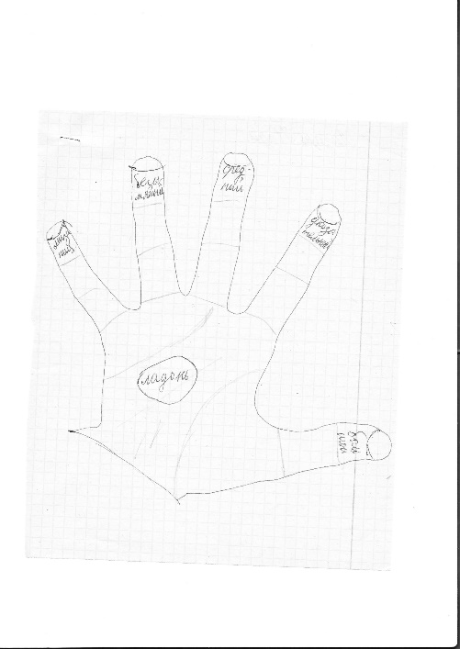Палец толстый и большой

В сад за сливами пошёл,

Указательный с порогу

Указал ему дорогу,

Палец средний самый меткий

Он срывает сливы с ветки,

Безымянный поедает,

А мизинчик - господинчик

В землю косточки сажает.

5. Физкультминутка «Фигуры из пальцев»

1. «Лодка»

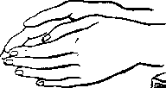Лодочка плывёт по речке, оставляя на воде колечки

Обе ладони поставлены на ребро,  большие пальцы прижаты к ладоням (как ковшик)

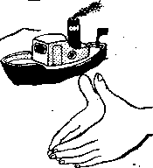2. «Пароход»

Пароход плывёт по речке и пыхтит он словно печка.

Обе ладони поставлены на ребро, мизинцы прижаты (как ковшик), а большие пальцы подняты вверх.

3. «Стул»

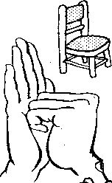Ножки, спинка и сиденье – вот вам стул на удивленье.

Левая ладонь вертикально вверх. К ее нижней части приставляется кулачок (большим пальцем к себе).

Если ребенок легко выполняет это упражнение, можно менять положение рук попеременно на счет раз.

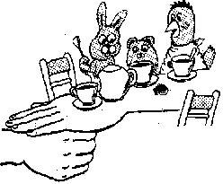4. «Стол»

У стола четыре ножки, сверху крышка как ладошка.

Левая рука в кулачок. Сверху на кулачок опускается ладошка.

5. «Грабли»

Листья падают в саду, я их граблями смету.

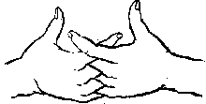Ладони на себя, пальчики переплетены между собой выпрямлены и тоже направлены на себя

6. «Ёлка»

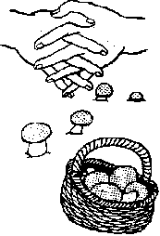Ёлка быстро получается, если пальчики сцепляются

Локотки ты подними, пальчики ты разведи

Ладони от себя, пальчики пропускаются между собой (ладони под углом друг к другу). Пальчики выставляются вперед. Локотки к корпусу не прижимаются.

7. «Гусь»

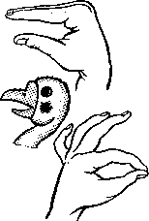Гусь стоит и всё гогочет, ущипнуть тебя он хочет.

Предплечье вертикально. Ладонь под прямым углом. Указательный палец опирается на большой. Все пальцы прижаты друг к другу.

8. «Птичка»

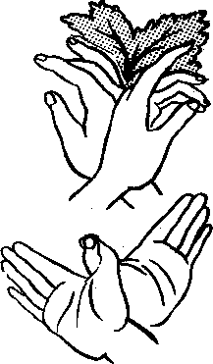Пальчики – головка, крылышки - ладошка

Ладони повернуты к себе, большие пальцы выпрямлены от себя и переплетены (как быцепляются друг за дружку), большие пальцы - головка, остальные сомкнутые пальцы - крылья. Помахать ими.

1. Работа с картой 1:1 для школьных предметов.

На тетрадном листе свободно располагают три – четыре предмета (например; ластик, линейка, карандаш, точилка). Обводят их карандашом.

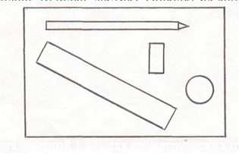

1. Работа с картой 1:1 для геометрических предметов.

На тетрадном листе свободно располагают три – четыре предмета (например; куб, тетраэдр, параллелепипед, цилиндр). Обводят их карандашом.

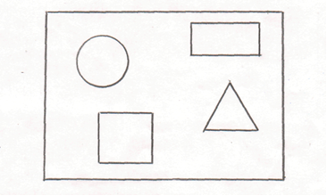

1. Вычерчивание карты макета.

Сделайте макет местности из подручных средств в коробке с убранной одной боковой стороной и с прозрачной верхней крышкой. Дети смотрят на местность сбоку, затем рисуют карту 1:1, положив бумагу (кальку) на верхнюю крышку, используя условные знаки.

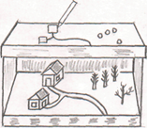

1. Подведение итогов занятия

Мы получили первое представление о том, что такое карта. Познакомились с некоторыми профессиями, такие как картограф.

**Занятие 2**

Ход занятия

**План занятия:**

1. Организационный момент – 2 мин.
2. Вводная часть – 1 мин.
3. Проверка знаний по предшествующей теме и подготовка к восприятию нового материала– 5 мин.
4. Объяснение новой темы – 10 мин.

* Изложение новой темы
* Практическая работа (выполнение заданий на листах за партой)

1. Физкультминутка – 2 мин.
2. Вычерчивание плана стола – 11 мин.
3. Вычерчивание плана класса – 11 мин
4. Подведение итогов занятия – 2 мин.
5. Задание на дом – 1 мин.

1. Организационный момент

Учащиеся занимают места за партами, готовят письменные принадлежности.

2. Вводная часть

На прошлом занятии мы рисовали планы со школьными и геометрическими предметами. Такие планы на листе начертить просто. А как начертить план стола с разными предметами на нём? А план класса с партами и стульями? А план местности, где могут быть и школа, и река, и лес? Ведь на листе бумаги они не поместятся!

4. Вы уже знаете, что всякий рисунок, как правило это уменьшенное изображение предметов. Вот так и план – это чертёж, который показывает все предметы, расположенные на местности в уменьшенном виде. Для этого применяется масштаб.

6. Практическая работа

1. Чертим план стола с несколькими предметами на нём (например: кубик, книга, стакан и тетрадь).

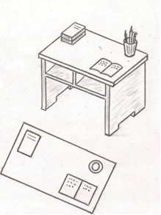А) Измерим ширину и длину стола. Данные запишем в тетрадь. Предположим, что длина стола - 110см., а ширина – 70 см. Можно ли такие размеры перенести на лист бумаги?

Б) Уменьшим эти числа в 10 раз. Посчитаем и запишем новые данные. Можно ли теперь начертить план стола на листе бумаги? Конечно, можно.

В) Начертим в тетради план стола – прямоугольник: дина 11 см., ширина – 7см.

Г) Теперь измерим длину и ширину предметов, лежащих на столе и расстояния от краев стола. Запишем все данные в тетрадь.

Д) Уменьшим все числа тоже в 10 раз и запишем новые данные.

Е) Начертим на плане стола в тетради контуры этих предметов по новым данным, так, как они расположены на столе.

Вот у нас получился как бы маленький план местности (если местностью считать стол).

5. В ходе этой работы мы убедились, что план предметов крупных размеров можно начертить, уменьшив эти размеры в одинаковое число раз. Таким числом при вычерчивании плана стола было 10. Оно означает, что в каждом сантиметре на бумаге отложено 10 см размеров настоящего стола. Так мы выбрали масштаб. Чтобы по чертежу можно было восстановить настоящие размеры стола, рядом с планом запишем масштаб так: в 1 см.- 10см. (т.е. все размеры стола уменьшены в 10 раз).

Как вы думаете, а можно ли уменьшить размеры в 100, 1000 и более раз? Конечно, можно. Поэтому нетрудно начертить план не только стола, но и класса, дома, участка какой-нибудь местности. Только обязательно нужно выбрать подходящий масштаб и записать его.

Итак, ***масштаб показывает, во сколько раз расстояния и размеры предметов на местности уменьшены при изображении их на бумаге, то есть на плане.***

1. Вычерчиваем схематичный план класса.

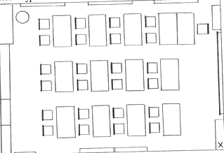В этом случае не делают точных измерений, не выбирают масштаб, а приблизительно изображают на бумаге расстояния и расположение предметов.

Теперь мы его уменьшим в несколько раз и нарисуем план-схему класса (см. рис. на доске)

6. Практическая работа в движение по план-схеме класса

1) Индивидуальная работа

Я рисую на план-схеме класса кружком место расположения контрольного пункта, а обучающийся должен поставить призму контрольного пункта в то место, которое я обозначила.

2) Работа в парах.

Один учащийся- начальник дистанции - рисует кружочком на план-схеме класса место расположения контрольного пункта, второй – постановщик дистанции – берёт призму контрольного пункта и ставит её в то место, которое указано на план-схеме. Затем они меняются ролями. Задание выполняют все ребята по очереди.

8. Подведение итогов занятия

Мы узнали, что такое масштаб. Познакомились с некоторыми профессиями, такие как начальник дистанции, постановщик дистанции, кладоискатель. В заключение хочется напомнить, что процесс обучения работе с картой довольно длительный и трудный. Поэтому мы будем продолжать совершенствовать умения и навыки чтения карты, различные методы, формы и приемы обучения.

9. Задание на дом.

Дети должны нарисовать самостоятельно схему своей комнаты, используя простейшие обозначения предметов (условные знаки)

**Занятие 3**

Ход занятия

**План занятия:**

1. Организационный момент – 2 мин.
2. Вводная часть – 1 мин.
3. Проверка знаний по предшествующей теме – 40 мин.

* Практическая работа – игровая часть – 15 мин
* Практическая работа – прохождение дистанции в заданном направлении – 25 мин.

1. Подведение итогов занятия – 2 мин.

1. Организационный момент

Учащиеся занимают места за партами, готовят письменные принадлежности.

1. Вводная часть

Данное занятие является продолжением предыдущего – закрепление пройденного материала

1. Проверка знаний по предшествующей теме

* Игровая часть «Найди клад»

Класс делится на 4 команды. Каждой команде выдается карта класса, в которой отмечено крестиком место, где спрятан клад. Обнаружив сундучок, кладоискатели должны разгадать зашифрованную записку - задание на предшествующую тему «Стороны горизонта».

Например:

Н

Е

А

Л А

К

Й

К

Север Юго-Восток Юг Юго-Запад Северо-Восток Запад Восток Северо-Запад

Ответ: наклейка

* Прохождение дистанции в заданном направлении, используя план–схему класса

1. Подведение итогов

Приложение 2

**Историческая справка**

Лучший друг ориентировщика – компас. Без него было бы трудно выйти из запутанной местности к намеченной цели наиболее прямой дорогой. Компасу мы должны верить даже тогда, когда наше собственное «верное» чутье переворачивает все вверх дном, указывая вместо севера на юг и наоборот. Так что же такое компас? Компас (в переводе с английского – круг) – это прибор**,** указывающий направление географического или магнитного меридиана, служит для ориентирования относительно сторон горизонта.

Кто придумал компас?

Впервые это открытие сделали китайцы около 4500 лет тому назад. Арабские купцы от них узнали о компасе и познакомили с ним Европу. Точно известно, что в течение XII века компас стал уже хорошо известен в Европе. Вероятно, самый ранний тип компаса состоял из намагниченной стрелки, вдетой в деревянную планку и плавающей в чаше с водой. Целью первых компасов было определение только направления север-юг, и чашу поворачивали так, что северный конец стрелки находился над обозначением севера, нанесенным на чашу. В более поздних приборах к самой стрелке стали прикреплять карточку со всеми нанесенными частями света. Распознавание стран света с помощью компаса основано на воздействии земного магнетизма на свободно вращающийся магнитный железный или стальной предмет.

Древние греки и римляне задолго до нашей эры знали о замечательных свойствах магнита. Пастух по имени Магнус обнаружил однажды, что железный наконечник его палки и гвозди его сапог прилипли к камню. Этот камень стал называться «камнем Магнуса» или просто магнитом.

Компас с магнитной стрелкой появился значительно позже, когда люди научились намагничивать железо. Это произошло в Китае. Долгое время ученые не могли правильно объяснить загадочное свойство магнитной стрелки. Они полагали, что причина этого кроется в притяжении северного конца стрелки Полярной звездой. Позднее ученые установили, что земля представляет собой магнит с двумя полюсами. Магнитные силовые линии, вырываясь мощным потоком из одного полюса Земли, огибают ее и возвращаются к другому. Вдоль этих-то невидимых линий и устанавливается свободно подвешенная магнитная стрелка, причем она всегда стремится повернуться на север.

Где же находятся эти магнитные полюсы?

В XIX веке английским исследователем был открыт северный магнитный полюс – район, где магнитная стрелка становится вертикально. Этот северный магнитный полюс находится в западной части самого северного полуострова на североамериканском материке и известен под именем Бутиа Феликс. Он оказался на расстоянии 1000 км от географического полюса.

Таким образом, магнитный северный полюс, на который направлена стрелка компаса и географический полюс, в котором сходятся географические меридианы, расположены не в одной и той же точке.

**Искаженная правда**

Итак**,** стрелка компаса показывает на магнитный северный полюс, в то время как карты составлены по географическому северному полюсу. Угол, образуемый магнитным и географическим меридианами, называется склонением.Величина склонения колеблется в различных пунктах в зависимости от их расположения относительно магнитных полюсов и от других причин. Склонение может быть восточное (со знаком плюс) или западное (со знаком минус). Данные о величине и знаке склонения находятся под южной стороной рамки карты. Это склонение весьма невелико, кроме районов местного магнитного возмущения, которые очень редко попадаются на пути ориентировщика. Поэтому его можно и опустить. Несмотря на то, что компас является надежным прибором, он обладает вполне человеческой способностью подвирать. Допускаемые им погрешности – ложь вынужденная, происходящая вследствие внешних помех. Нужно помнить, что на магнитную стрелку компаса воздействует не только магнитный северный полюс, но и все магнитные и магнетизирующие металлические предметы, как связка ключей, забор из колючей проволоки, автомашина, железнодорожные рельсы и т.д. Чем больше масса такого предмета, тем на большее расстояние распространяются помехи от него. Помехи вызываются так же высоковольтными линиями и электрической цепью батарейки карманного фонарика. Понаблюдать за радиусом воздействия соответствующих предметов можно, двигаясь с компасом по местности или дома на своем письменном столе. Приближая к компасу различные небольшие предметы, например булавку, ключи, понаблюдайте, с какого расстояния каждый из этих предметов заставит стрелку отклониться, скажем, на 1-2 или 3 градуса от ее нормального положения. Но не нужно сосредотачиваться излишне долго на измерении этих расстояний. Важно, что они подсказывали нам, что при обращении с компасом нет необходимости держать в кармане килограммы гвоздей и что предметы, находящиеся в непосредственной близости от компаса, с которым приходится иметь дело, должны быть свободны от примесей железа.

**Виды компасов**

В наше время существуют **3 основных вида** компасов:

- магнитный;

- электронный;

- гирокомпас.

Наиболее распространённым и востребованным видом компасов является **магнитный**. Данный компас состоит из коробочки, чаще всего пластмассовой или металлической, в центре которой находится намагниченная стрелка, сделанная из стали. Основным отличием магнитных компасов от других видов является то, что в нём постоянно находятся магниты, которые взаимодействуют с магнитным полем Земли. Это значит, что постоянно вращающаяся стрелка указывает на север (производители чаще всего делают конец стрелки в виде наконечника и окрашивают его в синий цвет), а соответственно противоположная сторона стрелки (чаще всего красного цвета) указывает на юг. И если стать лицом к северу и мысленно провести перпендикулярную прямую линию через эту стрелку, то запад окажется слева от Вас, а восток – справа.

**Электронный компас** – это самый сложный вид компасов, который существует на данный момент. Дело в том, что он определяет нужные координаты с участием систем спутниковой навигации. Этот вид компасов не используется туристами-любителями, а предназначен исключительно для профессионалов.

Что касается **гирокомпаса**, то также можно сказать, что данный вид компасов не используется путешественниками в лесу, а служит неотъемлемой частью управленческих систем морских судов. Особенность гирокомпаса заключается в том, что его показания непосредственно связаны с направлением на геополитический Северный полюс, в то время как обычные компасы ориентируются на магнитный полюс.

Магнитные компасы можно также проклассифицировать по их **внешнему виду и функциональным** **возможностям:**

- компас брелок;

-карманный компас;

- планшетный;

- многофункциональный;

- туристический;

- наручный;

- компас-медальон.

|  |  |  |
| --- | --- | --- |
| Дорожный компас и солнечные часы XVII век | Модель китайского компаса | Компас Cammenga (США) |
| Компас Андрианова | Жидкостный спортивный компас | Электронный компас |

Существует множество компасов, сконструированных специально для употребления в спортивном ориентировании.

**Устройство спортивного компаса**

Рассмотрим некоторые из них.

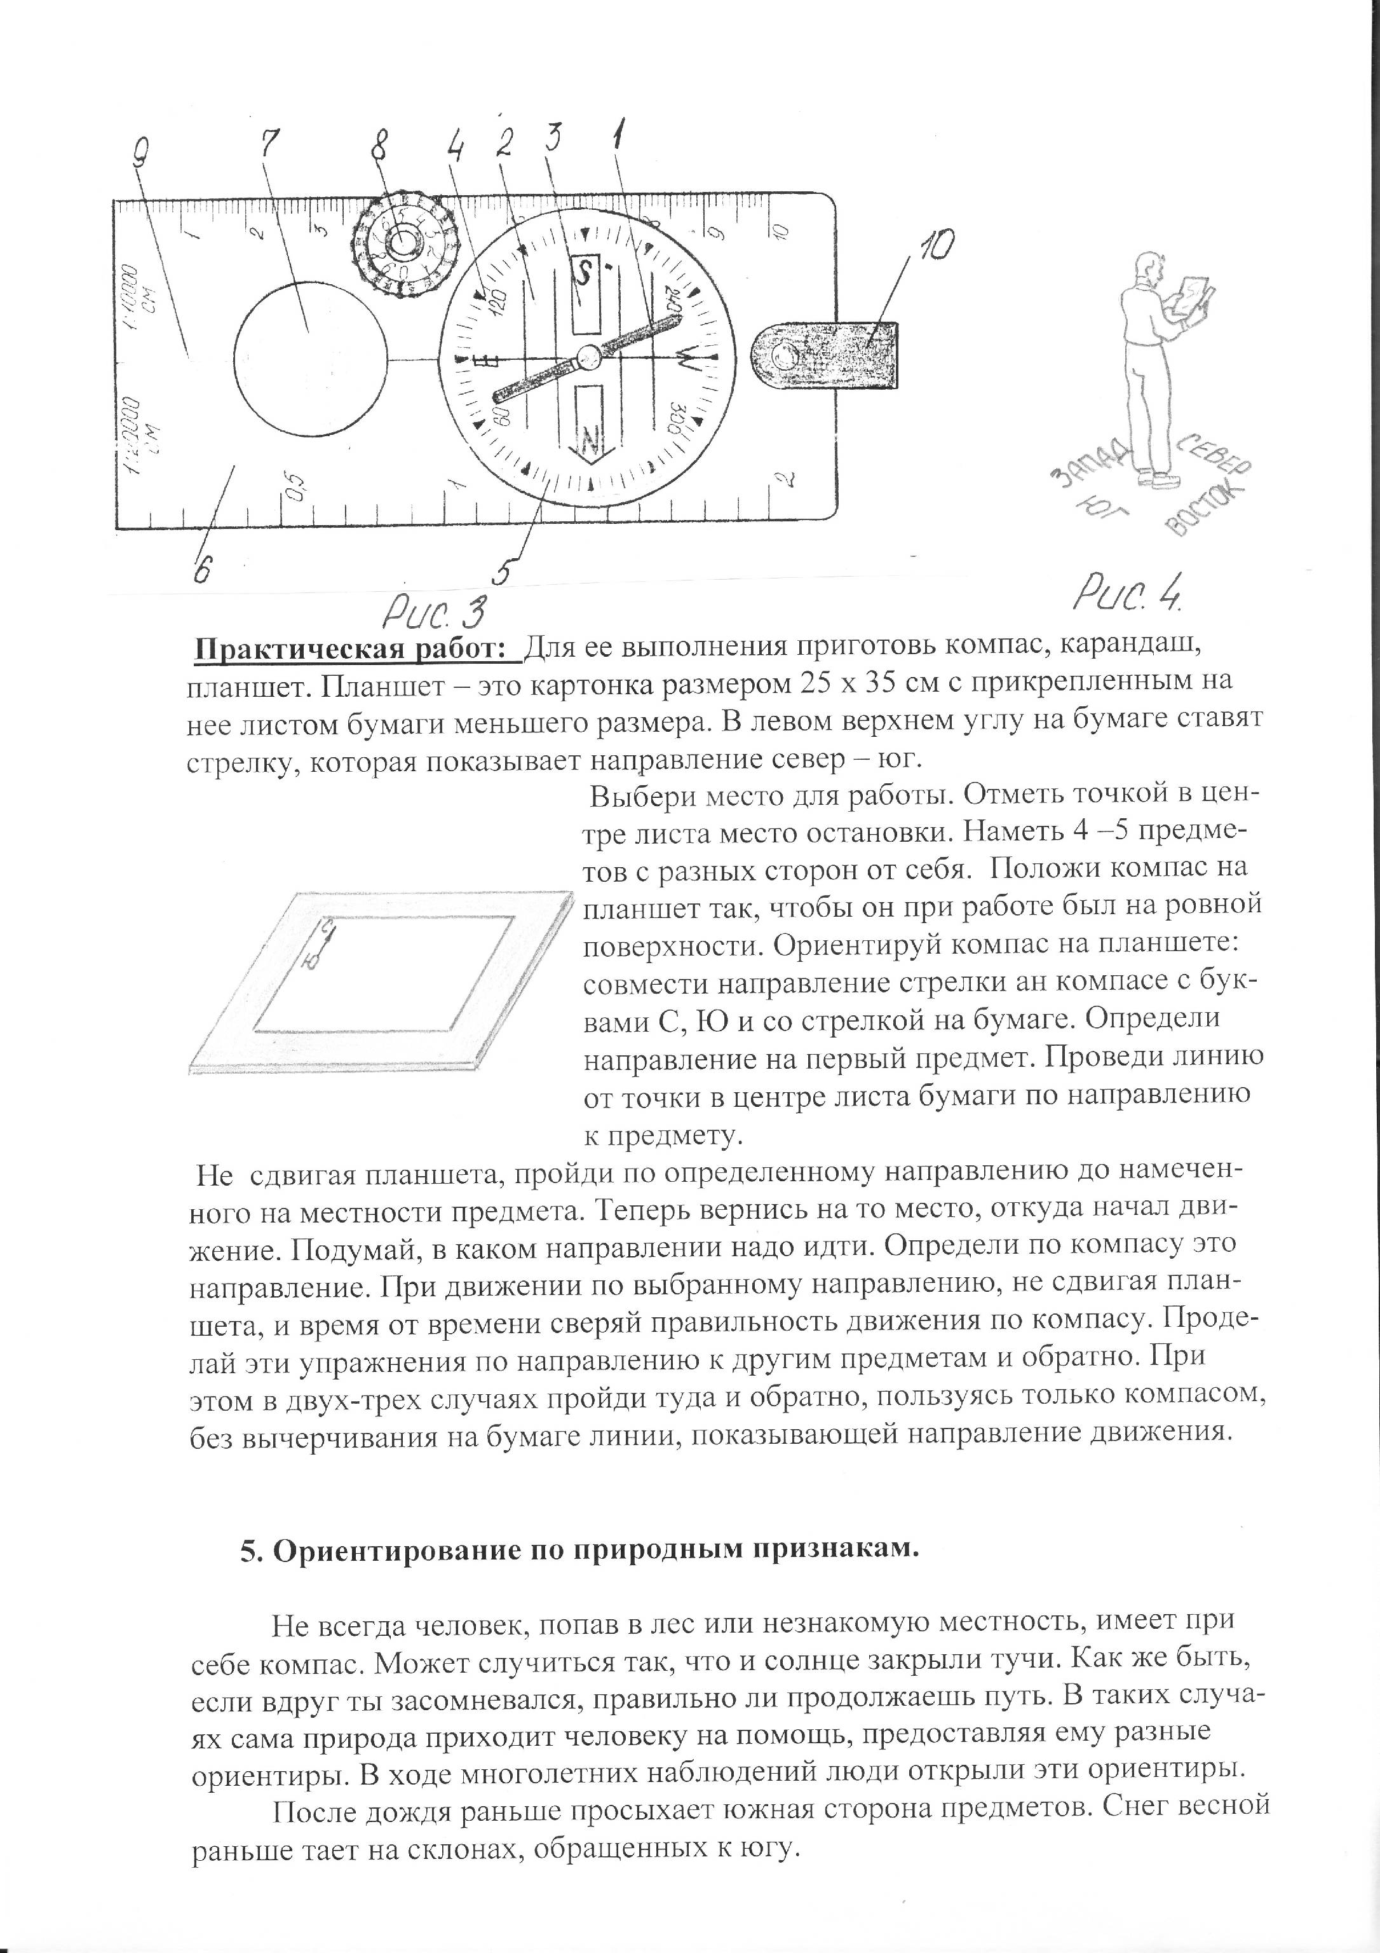

Сплошь прозрачный компас «Килпа-Суунто», снабженный шагомером и увеличительной лупой. В компасе имеется поворачивающаяся на вертикальной оси стрелка 1, у которой северный конец (обычно окрашенный в яркий цвет или покрыт светящимся составом) всегда стремится повернуться на север. Из этого, естественно вытекает, что другой конец стрелки направлен на юг. Стрелка помещается во вращающемся корпусе (игольнике) 2, заполненном незамерзающей (смесь спирта и глицерина) жидкостью. Стрелка от природы своей существо весьма беспокойное, в жидкости занимает устойчивое положение.

На дне корпуса имеется линия север-юг. 3. на корпусе компаса нанесены деления 4, количество которых заметно колеблется в зависимости от того, в какой стране изготовлен компас. В наших компасах полная окружность разделена на 72 деления (1 деление соответствует 5 градусам). На дне корпуса имеется неподвижное длительное кольцо 5, изготовленное из легкого металла. Корпус крепится на нижней пластине 6 с различными 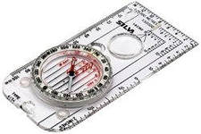масштабами. На этой пластине имеется небьющаяся увеличительная лупа 7, необходимая для чтения насыщенных участков карт, шайба-шагомер 8 для фиксирования сотен пар пройденных шагов и направляющая стрелка 9, ремешок для ношения 10.

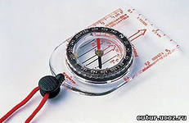Компас «Коулу-Суунто» может быть рекомендован новичку. По устройству он отвечает компасу «Килпа-Суунто» с той лишь разницей, что металлическое делительное кольцо заменено целлулоидным, нет счетчика шагов, лупы, и размеры несколько уменьшены.

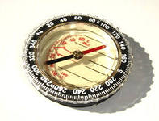Компас «Пику-Суунто» имеет заполненный жидкостью игольник, являющийся одновременно корпусом компаса. В этом походном компасе лишь одна подвижная деталь – магнитная стрелка.

В спортивном ориентировании пользуются также специальными жидкостными компасами: «Аист», «Бусел», «Спорт-4» и др.

**Стороны горизонта**

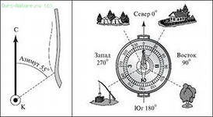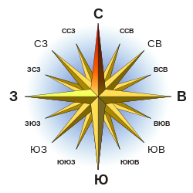Как было сказано выше, с помощью компаса легче всего определить на местности стороны горизонта. Если встать таким образом, чтобы кончик носа был направлен на север, т.е. в сторону, показываемую северным концом стрелки компаса, то юг будет за спиной, восток – справа, а запад слева. Промежуточные точки горизонта будут располагаться так, как показано на рисунке. На рисунке показаны и сокращенные обозначения сторон горизонта. С помощью компаса можно также определить магнитные азимуты точек горизонта следующим образом: если северный конец магнитной стрелки совместить с нулевым делением на лимбе, то магнитный азимут востока будет равен 90 градусов, юга – 180 градусов, запада – 270 градусов (см. рис.). То есть азимут отсчитывается по ходу часовой стрелки от единого начала – направления на север.

Приложение 3

**Практические занятия**

(в кабинете)

***1. Определить какой предмет находится в каждой точке горизонта***

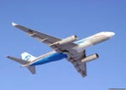

 

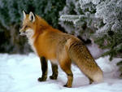

СЕВЕР – самолёт

ЮГ – лиса

ЗАПАД – шары

ВОСТОК – роза

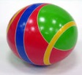

 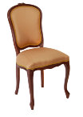

 

  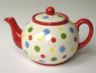

СЕВЕР – мяч

ЮГ – котёнок

ЗАПАД – шишка

ВОСТОК – часы

СЕВЕРО-ЗАПАД – белка

СЕВЕРО-ВОСТОК – стул

ЮГО-ЗАПАД – рюкзак

ЮГО-ВОСТОК – чайник

***2. Определить направления***

4

**С**

**Ю**

**С**

**Ю**

1

2

3

5

6

***Ответы:*** 1 – север (с), 2 – запад (з), 3 – северо-восток (с-в), 4 – восток (в), 5 – юго-запад (ю-з), 6 – юг (ю).

***3. Определить все основные и промежуточные направления***

**С**

**Ю**

**С**

**Ю**

***Ответы:*** 1 – юг (ю), 2 – восток (в), 3 – западнее юга-запада (зюз), 4 – северо-восток (с-в), 5 – южнее юга-востока (ююв), 6 – севернее северо-запада (ссз), 7 – север (с), 8 – юго-запад (ю-з).

***4. Составить слово по заданному порядку точек горизонта***

К

***Ответ:*** КРОТ

Т О

Р

СЕВЕР ЮГ ВОСТОК ЗАПАД

Г

Н К

И Ё

Р Т

О

ЮГО-ВОСТОК ЗАПАД СЕВЕР ЮГО-ЗАПАД ВОСТОК СЕВЕРО- ЗАПАД ЮГ СЕВЕРО-ВОСТОК

***Ответ:*** ТИГРЕНОК

***5. Как зовут моего друга***

Если ты хочешь узнать это имя, построй на сетке квадратов из данных точек толстыми линиями направления и маршруты в соответствии со стрелкой север-юг.

|  |  |  |  |  |  |  |  |  |  |  |  |  |  |  |  |  |  |  |  |  |  |
| --- | --- | --- | --- | --- | --- | --- | --- | --- | --- | --- | --- | --- | --- | --- | --- | --- | --- | --- | --- | --- | --- |
|  |  |  |  |  |  |  |  |  |  |  |  |  |  |  |  |  |  |  |  |  |  |
|  |  |  |  |  |  |  |  |  |  |  |  |  |  |  |  |  |  |  |  |  |  |
|  |  |  |  |  |  |  |  |  |  |  |  |  |  |  |  |  |  |  |  |  |  |
|  |  |  |  |  |  |  |  |  |  | 3 |  |  |  |  |  |  |  |  |  |  |  |
| 1 |  |  |  |  |  |  |  |  |  |  |  |  |  |  |  |  |  |  |  |  |  |
|  |  |  |  |  |  |  |  |  |  |  |  |  |  |  |  |  |  |  |  |  |  |
|  |  |  |  |  |  |  |  |  |  |  |  |  |  |  |  |  |  |  |  |  |  |
|  |  |  |  |  |  |  |  |  | 2 |  |  |  |  |  |  |  |  |  |  |  |  |
|  |  |  |  |  |  |  |  |  |  |  |  |  |  |  |  |  |  |  |  |  |  |
|  |  |  |  |  |  |  |  |  |  |  |  |  |  |  |  |  | 4 |  |  |  |  |
|  |  |  |  |  |  |  |  |  |  |  |  |  |  |  |  |  |  |  |  |  |  |
|  |  |  |  |  |  |  |  |  |  |  |  |  |  |  |  |  |  |  |  |  |  |

Буквы обозначают: С – север, СВ – северо-восток и т.д. А цифрами обозначено, сколько клеток нужно отложить по каждому направлению каждого маршрута (откладывать расстояния придется и по сторонам клеток и по их диагоналям).

***Из точки №1 Из точки №3***

Направления: Направления:

С – 4 клетки СВ – 2 кл.

Ю – 4 кл. В – 2 кл.

СВ – 4 кл. ЮВ – 2 кл.

ЮВ – 4 кл. ЮЗ – 2 кл.

***Из точки №2*** ЮВ – 2 кл.

1-ый маршрут: ЮЗ – 2 кл.

Ю – 2 кл. З – 2 кл.

ЮЗ – 2 кл. СЗ – 2 кл.

З – 2 кл*.* ***Из точки №4***

СВ – 1 кл. Маршрут:

Направление: В – 2 кл.

С – 5 кл. СВ – 2 кл.

2-ой маршрут: З – 2 кл.

З – 2 кл. СЗ – 2 кл.

СЗ – 2 кл. С – 2 кл.

С – 3 кл. СВ – 2 кл.

В – 2 кл.

Ю – 8 кл.

***Ответ:*** КУЗЯ

***6. Определи направление***

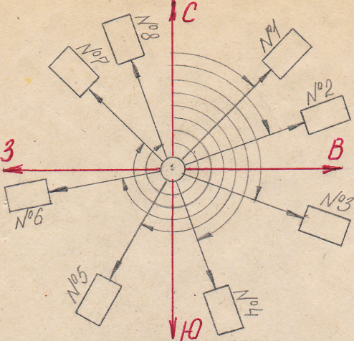

На рисунке дано восемь различных направлений на стороны горизонта. Определите их азимуты в градусах с помощью:

А) транспортира

Б) жидкостного компаса

В) глазомером

и впишите в прямоугольники против стрелок направлений свои ответы.

Ответ: №1 – 45о, №2 – 70о, №3 – 110о, №4 – 160о, №5 – 210о, №6 – 260о, №7 – 315о, №8 – 340о.

***7. Определи обратные азимуты***

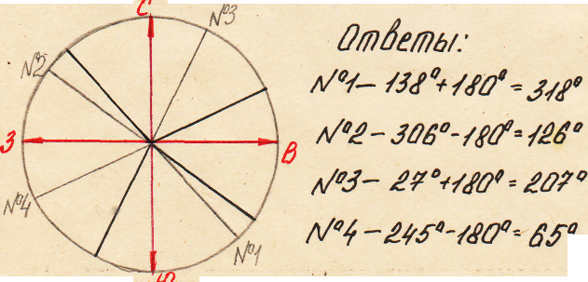

***Даны азимуты*** ***Ответы***:

Аз № 1= 138˚ № 1– 138˚ + 180 = 318˚

Аз № 2 = 306˚ № 2 - 306˚-80˚ =126˚

Аз № 3 = 27˚ № 3- 27˚ + 180˚ = 207˚

Аз № 4 = 245˚ № 4- 245˚-180˚ = 65˚

***8. Тренировочный квадрат***

(для юных ориентировщиков 2-3 кл.)

Стороны квадрата ориентированы строго по сторонам горизонта.

Например:

1-ый ход – 20 шагов на север

2-ой ход – 20 шагов на запад

3-ий ход – 20 шагов на юг

4-ый ход – 20 шагов на восток

Количество шагов можно пропорционально увеличивать во сколько угодно раз.

**Владение компасом**

Научиться пользоваться компасом нетрудно. Но компас, как правило, наилучшим помощником в ориентировании становится вместе с картой, то есть карта и компас неотделимы друг от друга. Чтобы сориентировать карту, определить по карте и выдержать на местности направление движения необходимо работать с компасом.

Чтобы определить направление движения по жидкостному компасу на местности от места нахождения до цели, необходимо наложить компас на карту так, чтобы край планки компаса соединял исходную и конечную точки (см. рис № 1).

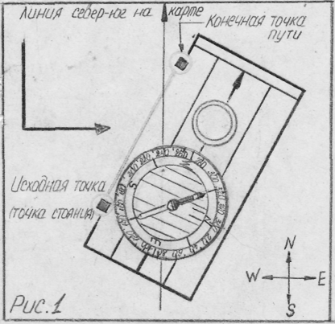

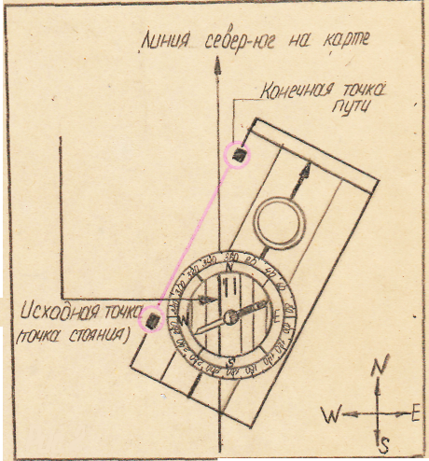

Затем повернуть ампулу компаса так, чтобы риски на днище ампулы стали параллельны линиям север-юг на карте, а двойные риски на ампуле были обращены на север карты (см. рис № 2).

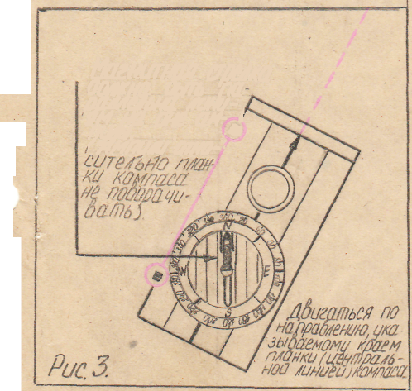

Сняв компас с карты, придав ему горизонтальное положение и держа перед собой, нужно повернуться вместе с компасом, пока северный конец стрелки не войдет в зону между двумя рисками на ампуле, мысленно продлив направление линии на пластине, определяют азимут движения(см рис № 3).

Для удобства компас держа в правой руке, а карту, свернутую по ходу движения – в левой. Чтобы выдержать на местности азимутальный ход, определенный компасом, необходимо периодически делать проверку – засечку ориентиров по направлению движения.

Для этого требуется научиться фиксировать взглядом возможно более далекий ориентир и пытаться не выпускать его из поля зрения при движении. Это точный азимутальный ход. Но бывает и приближенное грубое азимутальное движение по крупным площадным или линейным ориентирам.

При движении в «мешок» (к пересечению двух линейных ориентиров).

Говоря об азимутальном движении, нельзя не сказать о движении с упреждением. Смысл его заключается в том, что движение планируется не в точку, а с заведомым в ту или иную сторону. Обычно это делается для выхода на линейный ориентир, чтобы затем продолжить по нему движение к цели. При азимутальном движении на расстоянии больше 200 м не надо забывать о карте. Необходимо тщательно следить за местностью, пройденным расстоянием, периодически, желательно, по памяти, сопоставлять местность с картой, чтобы всегда знать свое местонахождение.

Азимутальное «чутье» приходит после многочисленных тренировок в течение нескольких лет.

***Практические задания***

***(****на местности)*

Игры, связанные с ориентированием на местности, имеют большое значение для юных ориентировщиков. Умение ориентироваться в любой обстановке, свободно пользоваться компасом и картой, чувствовать себя в лесу как дома – все эти качества приобретаются в процессе игры.

До начала проведения игр по ориентированию необходимо научить участников пользоваться компасом и определять азимут. Кроме того, если по условиям игры необходима карта, с ребятами проводятся занятия, их знакомят с топографической картой и картой-схемой, учат ориентировать карту относительно сторон горизонта, знакомят с масштабами карт и топографическими знаками. Важно объяснить участникам определение азимута по карте.

Работа с картой нужна не столько для проведения игр, сколько для участия в соревнованиях по ориентированию, но это друг с другом неразрывно связано.

***1. Верным курсом***

Это наиболее простая игра-упражнение, которую можно провести на любой площадке. Для игры нужны компас и бумажная шапка-колпак (в виде большого кулька). Шапку можно сделать из газеты. Руководитель предлагает участнику взять с помощью компаса азимут на какой-нибудь ориентир (дерево, будку, столб). После того как турист сообщит этот азимут, ему на голову надевают колпак, теперь он видит только небольшое пространство под ногами, не дальше, чем в двух шагах от себя.

Играющего поворачивают несколько раз кругом, а затем дают команду: «Марш!». Участник по компасу находит нужное ему направление и идет по намеченному курсу.

Путеводителем ему служит только компас, так как самого предмета он не видит. Задача заключается в том, чтобы точно наметить курс, то есть правильно взять азимут, а затем без ошибки выйти к ориентиру.

Ребята, разделившись на группы по два человека, могут сами продолжать игру. Как вариант игры можно предложить выпустить вместе несколько человек к одному ориентиру, но из разных точек. Одновременно с началом ориентирования хорошо предложить участникам игры вспомнить о глазомере и определить не только азимут, но и расстояние до ориентира.

***2. До скорой встречи!***

В этой игре заняты одновременно двое играющих, поэтому нужны два компаса и два колпака. В отличие от предыдущей игры, каждый игрок получает листок с указанием курса и расстояния участков. Например, на первом листке: «90˚ - 5м, 180˚ - 10м, 90˚ - 6м, 360˚ - 16м, 270˚ - до встречи».

Игроки обмениваются рукопожатием и, повернувшись кругом, начинают свое путешествие по назначенному маршруту. Сориентировав компас и провизировав направление, каждый из играющих начинает считать шаги, чтобы пройти определенное количество шагов.

Маршрут должен быть составлен так, что при точном соблюдении расстояния и заданного направления встреча участников обязательно состоится.

***3. Точный выход***

В парке, на лесной поляне с редкими деревьями или на участке, поросшем густым кустарником, проводится эта интересная и полезная для отработки навыков ориентированная игра. Площадь игрового поля должна быть не меньше 100х100 м. Старт каждому из играющих дается из одной точки, отмеченной красным флажком.

Получив листок с заданием, где указан азимут и расстояние в метрах, участник должен точно выйти к определенной точке. Сложность игры заключается в том, что в отличие от предыдущих вариантов, расстояние, которое нужно пройти, значительно больше (100 и более метров), а деревья и кустарники затрудняют ориентирование. Все игроки должны выйти на одну линию, но в разные точки, в зависимости от заданного азимута. Закончив маршрут, ребята оставляют на этом месте знак – палку или флажок.

За каждый метр ошибки начисляются штрафные очки. Победителем выходит тот, кто точнее всех вышел на заданную точку.

***4. Эстафета с компасом***

В основу этой игры положен принцип комбинированной эстафеты. Ее участники соревнуются в быстроте бега по пересеченной местности и в определении азимута на заданные ориентиры по компасу.

Дистанция эстафеты состоит из нескольких этапов по замкнутой кривой. Если этапы не прямолинейны и игра проводится на пересеченной местности, необходимо дистанцию маркировать флажками или цветными бумажками. Этапы могут быть протяженность. 50-100м, в зависимости от района проведения соревнования.

В начале каждого нового этапа на расстоянии 8-10 м прикрепляются в различных направлениях 2-3 флага или щитка разных цветов. На каждом этапе находится контролер.

До начала игры руководитель разводит игроков по своим этапам. Стартуют одновременно две команды, то есть двое игроков. Эстафетой им служит компас, листок из плотной бумаги или картонная карточка и карандаши.

По сигналу «Марш!» ребята, прежде чем начать бег, определяют азимут на заданный ориентир, записывают результат в карточку и бегут к следующему этапу, чтобы передать скорее эстафету члену своей команды. Тот определяет азимут на ориентир, указанный контролером, записывает в карточку и т.д.

Игрок, заканчивающий эстафету, сдает на финише листок с записанными азимутами.

Победителем считается та команда, которая быстрее пробежит дистанцию и точно определит азимут.

За ошибку в определении азимута ±3˚ и за каждые последующие 3˚, команде прибавляется сверх показанного времени, 16-30 сек, в зависимости от величины этапа.

***5. Секретный пакет***

Накануне дня, когда будет проводиться игра, руководитель – один или с помощниками – подготавливает конверты, пакет или свернутые листочки бумаги, прячет их в густом лесу или кустарнике на уровне на уровне 1,5м от земли, но так, чтобы в 1,5-2 м этот пакет можно было заметить. Незадолго до игры необходимо проверить, на месте ли пакеты. В зависимости от местных условий расстояния до конечных точек могут быть от 100-200м.

Желательно, чтобы задания у всех были одинаковы, тогда критерием оценки будет время, затраченное каждым участником на поиски.

Возможен и такой вариант. Каждая команда берет себе участок местности и старается как можно лучше нарисовать его карту-схему. Потом они прячут несколько «секретных пакетов», обозначив на карте, где они находятся. Обменявшись картами с другими командами, они начинают поиск «секретных пакетов».

Приложение 4

**Условные знаки спортивных карт.**

Для простоты запоминания каждая группа объектов изображается определенным цветом:

Черным цветом изображаются скалы с камнями и все искусственные сооружения - от дорожек до домов;

Коричневым цветом изображаются всевозможные формы рельефа - бугорки, ямки, овраги и обрывы;

Синим цветом изображается все что связано с водой - от ручейка до болота;

Желтым и зеленым цветом изображается растительность - желтым открытые места (поляны), зеленым наоборот - трудно проходимые (густой лес);

Белым цветом изображается самый обычный лес, по которому легко и приятно бежать;

Красным (или фиолетовым) цветом изображается дистанция - старт, пункты, финиш, а также некоторая дополнительная информация, например, район запрещенный для бега.

Условные знаки - семицветные: черного, серого, коричневого, синего, зеленого, желтого и красного (фиолетового) цвета.

Знаки спортивных карт очень наглядны и в большинстве своем напоминают форму изображаемых ими предметов (вид сверху или сбоку). В них можно разобраться без посторонней помощи.

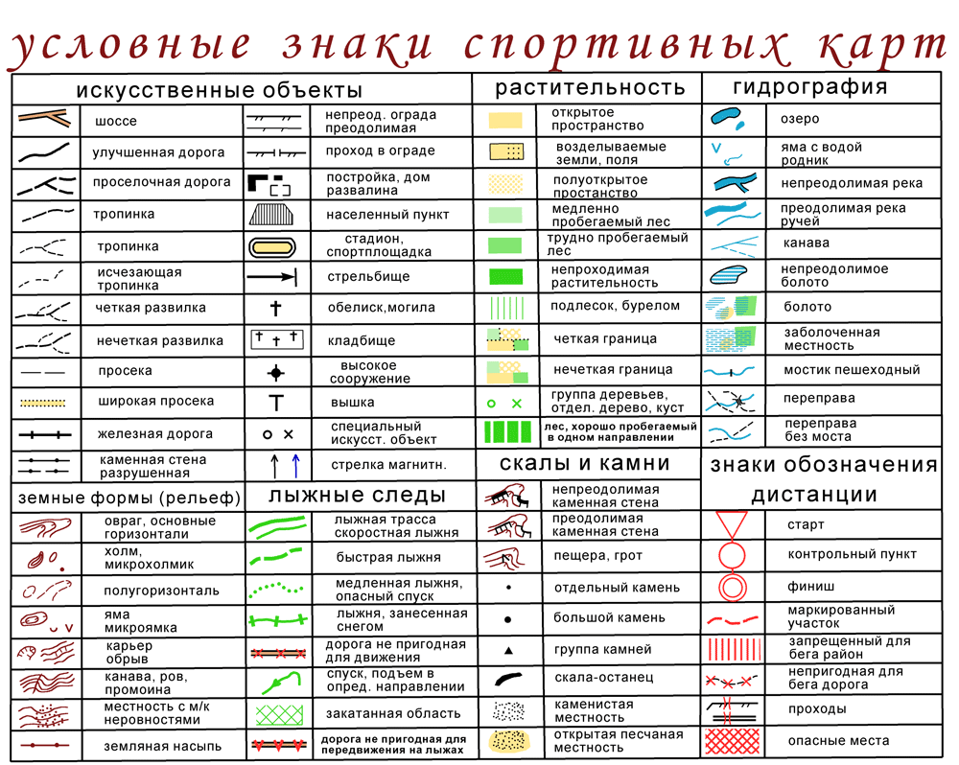

## Приложение 5

## https://fs00.infourok.ru/images/doc/161/186153/hello_html_5e16ae65.jpg

